ООО "Хэдхантер"
Адрес: г.Москва, ул. Годовикова, д.9, стр.10
Образец заполнения платёжного поручения
ИНН | 7718620740
КПП | 997750001
Получатель | ООО "Хэдхантер"
Банк получателя | Банк ВТБ (ПАО) в г. Москве
БИК | 044525187
К/с | 30101810700000000187
Р/c | 40702810900190000478
В назначении платежа обязательно указывайте номер счёта.
Счёт № 1380092/24 от 10.06.2019
Плательщик: | ООО "Системы Мониторинга Транспорта"
Грузополучатель: | ---

№ | Наименование товара | Сумма
1 | Пополнение лицевого счета для работы с информационными услугами ООО "Хэдхантер" | 2 500,00 руб.
 | Итого: | 2 500,00 руб.
 | Ставка НДС: | 20,00%
 | Сумма НДС: | 500,00 руб.
 | Всего к оплате: | 3 000,00 руб.
Всего наименований 1, на сумму 3 000,00 рублей
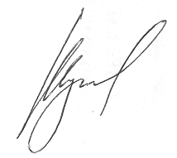
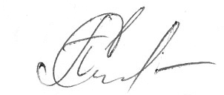
Три тысячи рублей 00 копеек
Руководитель предприятия | ___________(Жуков М.А. )
Главный бухгалтер | ___________(Плетнева Е.И.)
 | 

Наименование, содержание, стоимость и сроки оказания конкретных Услуг определяются Сторонами в Заказах и/или в момент Активации их на Сайте.

